- TRAMAS DIGITALES -

Modalidad Secundaria Técnica

Sede - Escuela:

EESMTP Nº 469 “Estanislao Zeballos”

Rtic: Lic. Camilo Thill

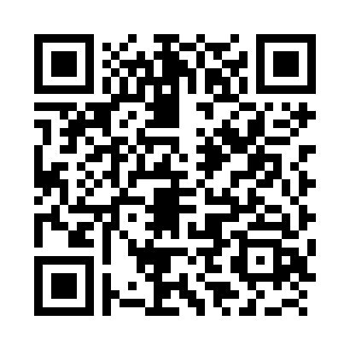
Docente: Prof. Laura Giamello

Espacio curricular: Matemática

Curso: 1° año

Tema: Volumen de Cuerpos Geométricos

2016

Volumen de Cuerpos Geométricos

Introducción:

El concepto matemático de volumen es uno de los contenidos señalados por planes y programas de estudios para la educación básica.
En nuestra vida cotidiana nos movemos en un mundo de tres dimensiones. Todos los objetos que existen en este mundo tienen volumen. Por lo tanto, los cuerpos geométricos pueden aparecer en todos lados.
Entonces, la presentación de formas básicas y conocidas, como cubos, cilindros, prismas y pirámides, favorecerá el logro de un aprendizaje significativo, tanto desde la óptica de la asignatura como del material que se presenta como soporte del contenido a trabajar.
En esta propuesta se presentan algunos aspectos fundamentales para la enseñanza del concepto de Volumen a los estudiantes de 1º Año. Las actividades se relacionan con temas incluidos en los NAP de Nivel Medio correspondientes al bloque de Geometría y tienen por finalidad utilizar el recurso de la visualización para el abordaje de los contenidos de la geometría y el uso y explicitación de las propiedades de figuras y cuerpos geométricos en la resolución de problemas, mediante un soporte digital y la utilización de TIC.

Objetivos:
Que el alumno logre:
- comprender el concepto de volumen.
- calcular cantidades, eligiendo la unidad y la forma de expresarlas que resulte más conveniente en función de la situación y de la precisión requerida.

Actividades:

- Responde las siguientes preguntas según tu criterio:
- ¿Qué entiendes por Volumen?
- ¿Cuáles objetos o elementos de tu vida cotidiana crees que tienen volumen y cuáles no?

- A continuación formen grupos de 3 integrantes y compartan las respuestas que escribieron.

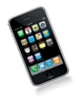
Luego, deberán utilizar un teléfono celular o dispositivo móvil de uno de los integrantes del equipo.

En primer lugar, tendrán que descargar al celular la aplicación QR Code Reader para poder escanear el siguiente Código QR.

Este los llevará a la tienda de su S O para que puedan descargar e instalar la aplicación de “Realidad Aumentada” llamada “Augment”, para poder escanear con ella todas las imágenes.

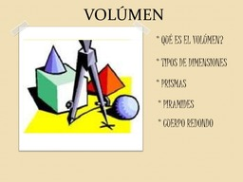

- A continuación abran la aplicación Augment, escaneen esta primera imagen y analicen la información que encuentren en el documento; compárenla con las respuestas que habían expresado en la Actividad Nº 1.

Teniendo en cuenta tanto los conceptos desarrollados en la página, así como las actividades resueltas que pueden observar allí, elaboren una definición de volumen y escríbanla en sus carpetas.

- Luego, deberán escanear con la misma aplicación la siguiente figura:

Observen el video y extraigan en sus carpetas las fórmulas para calcular el volumen de los distintos cuerpos geométricos que se muestran.

- Ahora, podrán resolver las siguientes situaciones problemáticas. Manos a la obra!!

- Escaneen la siguiente imagen y observen el cuerpo geométrico en 3D. respondan: ¿qué característica tiene un Tetraedro respecto de las medidas de sus lados?
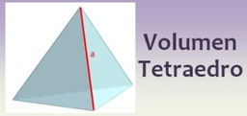
Luego calculen su volumen teniendo en cuenta que su arista mide 10 cm. ¿Qué ocurre con el volumen si la arista mide 8 cm? ¿Y si mide 15 cm?

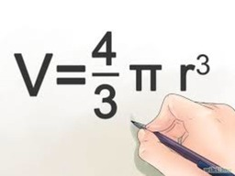
- Descubran, escaneando la imagen, a qué cuerpo geométrico corresponde esta fórmula para hallar su volumen. Escriban su nombre.

Calculen el volumen del cuerpo si su diámetro es de 20 cm.

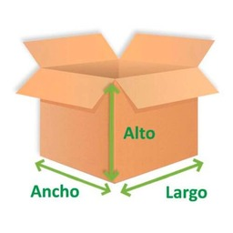
- Escaneen la caja y observen su estructura en tres dimensiones.
Respondan: si la medida de todos los lados de la caja es de 12 cm, ¿qué cuerpo geométrico es?

Calcula su volumen aplicando la fórmula correspondiente.

- Observen el siguiente cuerpo geométrico escaneando la imagen. Luego respondan:
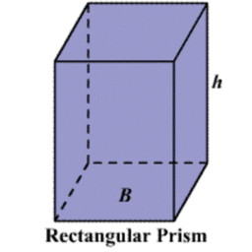
. Si la superficie de la base es de 160 cm² y su volumen es de 8000 cm³. ¿Cuál es su altura?

. Si el cuerpo observado corresponde a la estructura de una pileta de natación cuyas medidas son:
Largo = 15 m; Ancho = 5 m y Profundidad 5 m.
¿Qué cantidad de agua es necesaria para llenarla?

- Escaneen el Código QR y descubran el cuerpo geométrico que representa.
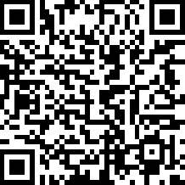

Entren al siguiente documento escaneando la imagen.
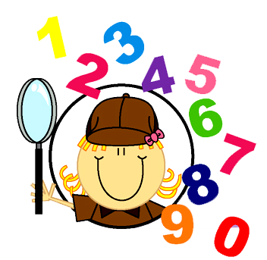

Lean y extraigan la información necesaria para poder expresar como hallarían su volumen, considerando en este caso que es una esfera perfecta, aunque en realidad sabemos que no es así. Luego calcúlenlo.

